
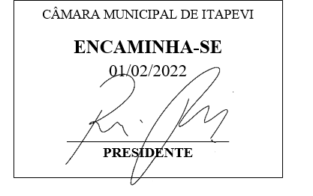
INDICAÇÃO Nº 330/2022
Súmula – Indico ao Poder Executivo Municipal, na pessoa do Excelentíssimo Senhor Igor Soares, Prefeito Municipal, para que se providencie a pavimentação asfáltica de todas as ruas dos bairros Vila Aurea, Jardim Sabiá e Jardim Santo Antônio, nesta municipalidade.
INDICO à Mesa, na forma regimental vigente, que seja oficiado ao Poder Executivo Municipal, na pessoa do Excelentíssimo Senhor Igor Soares Ebert, Prefeito Municipal, para que se providencie a pavimentação asfáltica de todas as ruas dos bairros Vila Aurea, Jardim Sabiá e Jardim Santo Antônio, nesta municipalidade.
Justificativa

Senhor Presidente; -
Senhores Vereadores; -
Senhoras Vereadoras; -
A falta do asfalto sempre tem dificultado o deslocamento dos moradores, formando diversos buracos, poeira intensa que prejudica a saúde dos moradores, principalmente de idosos e crianças, e além da lama intensa que se forma em dias chuvosos, trazendo riscos para as crianças que frequentam escolas na região, sem contar o atolamento constante de veículos, demonstrando que não há condições de se transitar diuturnamente pelas ruas dos bairros citados.
Contando com o apoio dos nobres pares e atendimento da Secretaria ou unidade responsável, antecipo meus agradecimentos.
Sala das Sessões Bemvindo Moreira Nery, 27 de janeiro de 2022.

Vereador Rafael Alan de Moraes Romeiro
Professor Rafael
Presidente
PODEMOS

